Tarte choco-framboise

Pour 4 personnes

Pâte sablé au cacao
175g de beurre mou
50g de sucre glace
15g de poudre d'amande
1 pincée de sel
100g de farine
7g de cacao amer en poudre
1 petit œuf
Compotée de framboise
250+150g de framboises
4 cuil à soupe de sucre
Crème d'amande au cacao
30g de beurre
30g de poudre d'amande
1 petit œuf
25g de sucre
15g de farine
1 cuil à café rase de cacao en poudre
Ganache montée au chocolat
150g de chocolat noir
150g de crème liquide
coulis de framboise

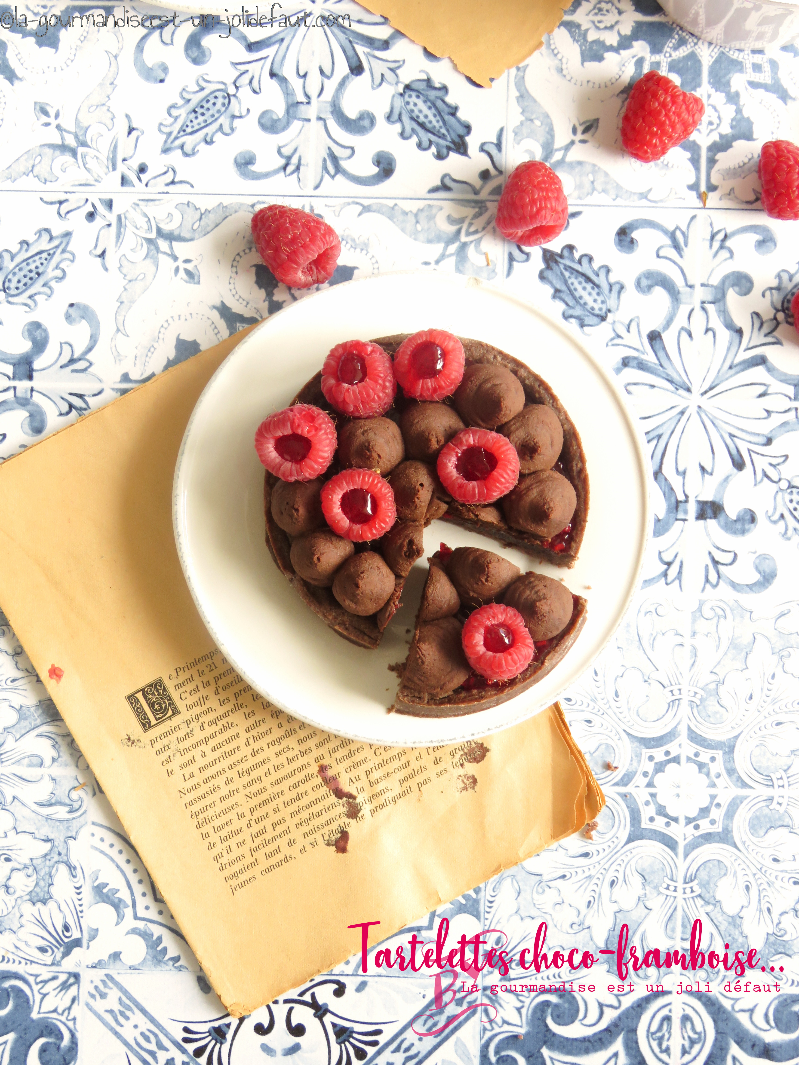

Matériel: 4 cercles ou moules à tartelette de 10cm de diamètre, une poche à douille, 1 douille lisse de 0.5cm de diamètre.

Pâte sablée au cacao: Mélangez délicatement le beurre mou avec le sucre glace, la poudre d'amande, l’œuf, la farine, le cacao en poudre et le sel. Quand la pâte est lisse et homogène, formez une boule, filmez-la et laissez-la reposer au frais pendant 1 heure.
Une fois que la pâte à reposée au frais, étalez-la et disposez-la dans des moules ou des cercles à tartelettes de 10cm de diamètre, piquez-la et placez-la au frigo pendant 1 heure.
Préparez la crème d'amande au cacao: Mélangez le sucre et l'œuf, incorporez le beurre mou, la poudre d'amande, le cacao en poudre et la farine, répartissez dans les fonds de tarte.
Préchauffez le four à 200°C puis enfournez les fonds de tarte garnis de crème d'amande au cacao à 200°C pendant 10 minutes.
Ganache au chocolat: Portez la crème à frémissement dans une casserole, coupez le feu et incorporez le chocolat, mélangez pour le faire fondre et quand la ganache est prête laissez-la refroidir un peu avant de la versez sur les fonds de tarte.
Réservez au frais le temps que la ganache se fige.
Compotée de framboise: Mélangez 250g framboises et le sucre dans une casserole et faites les cuire pendant 10 minutes à feu moyen, filtrez pour retirez les grains et reversez le coulis obtenu dans la casserole, ajoutez les 150g de framboises restants. Faites chauffez jusqu'à ce que les framboises soient cuites et que le mélange commence à prendre la consistance d'une confiture. Laissez refroidir avant de répartir cette compotée dans les fonds de tarte sur la crème d'amande au cacao.
La ganache montée au chocolat: Versez la crème dans une casserole et portez à frémissement, coupez le feu et incorporez le chocolat coupé en morceaux, mélangez et quand le chocolat est entièrement fondu et la ganache bien lisse, laissez refroidir, filmez au contact et réservez au frigo pendant 3 heures.
Quand la ganache est bien froide fouettez-la à vitesse maximum pendant environ 5 minutes puis versez la ganache dans une poche à douille munie de la douille de 0.5cm de diamètre.
Pochez la ganache sur la compotée de framboises en insérant quelques framboises dans cette couverture (ouverture vers le haut).
Pour finir garnissez les framboises d'un peu de coulis de framboise et réservez vos tartelettes au frais jusqu'à la dégustation.

